Ein neues Buch – barrierefreie Fassung
Diese Fassung wurde automatisch aus dem Original-PDF erstellt, damit der Inhalt mit Screenreadern lesbar, vergrößerbar und anpassbar ist. Layout, Farben und Gestaltung weichen vom Original ab; Bilder tragen nur einen Platzhalter-Alternativtext. Bei Bedarf beide Fassungen nebeneinander nutzen.
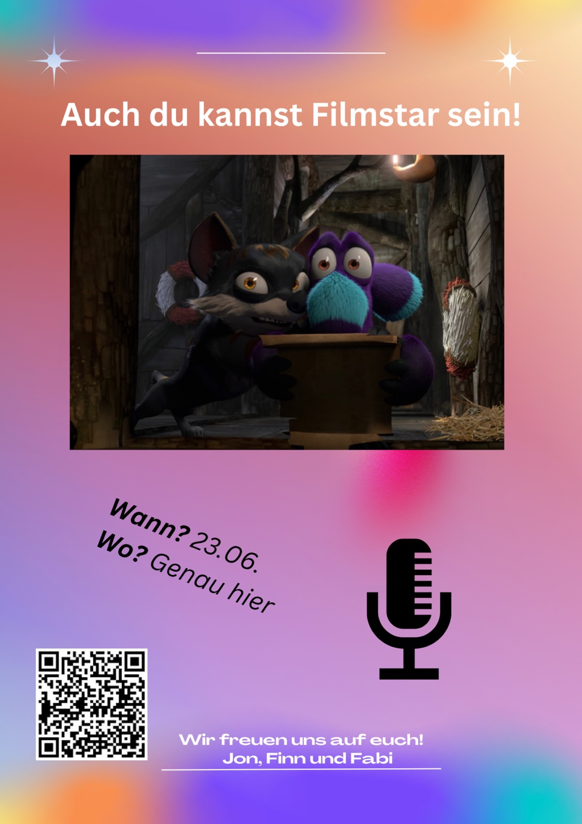

Seite 2
Filmausschnitte 0:00-0:05
0:05-0:11
0:12-0:19
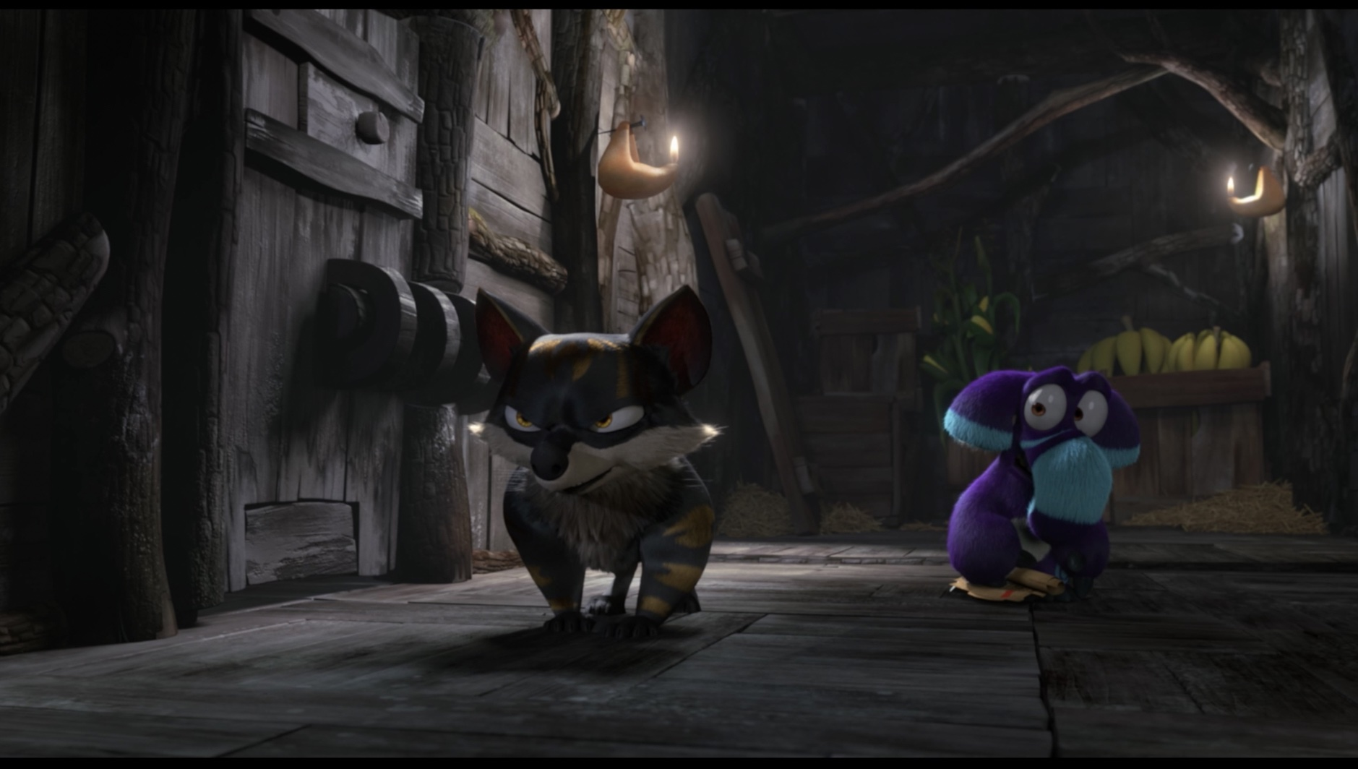
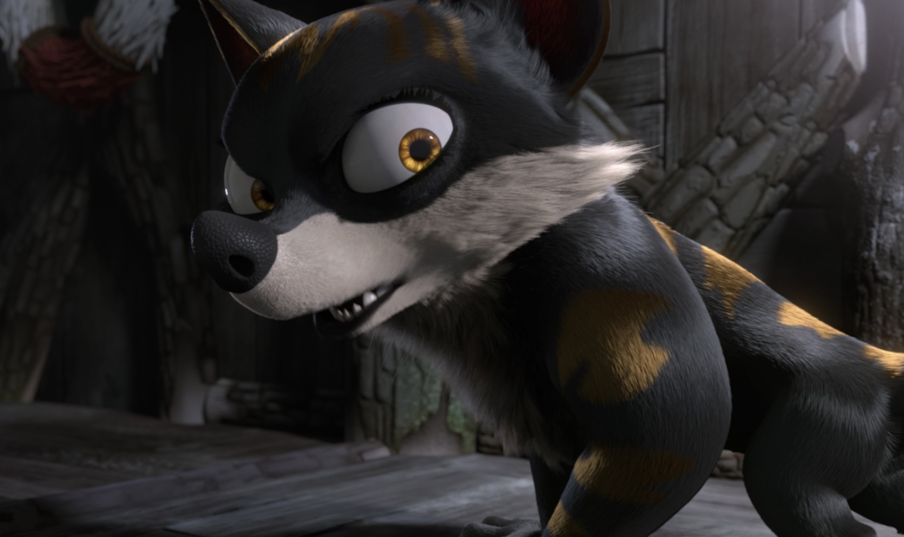
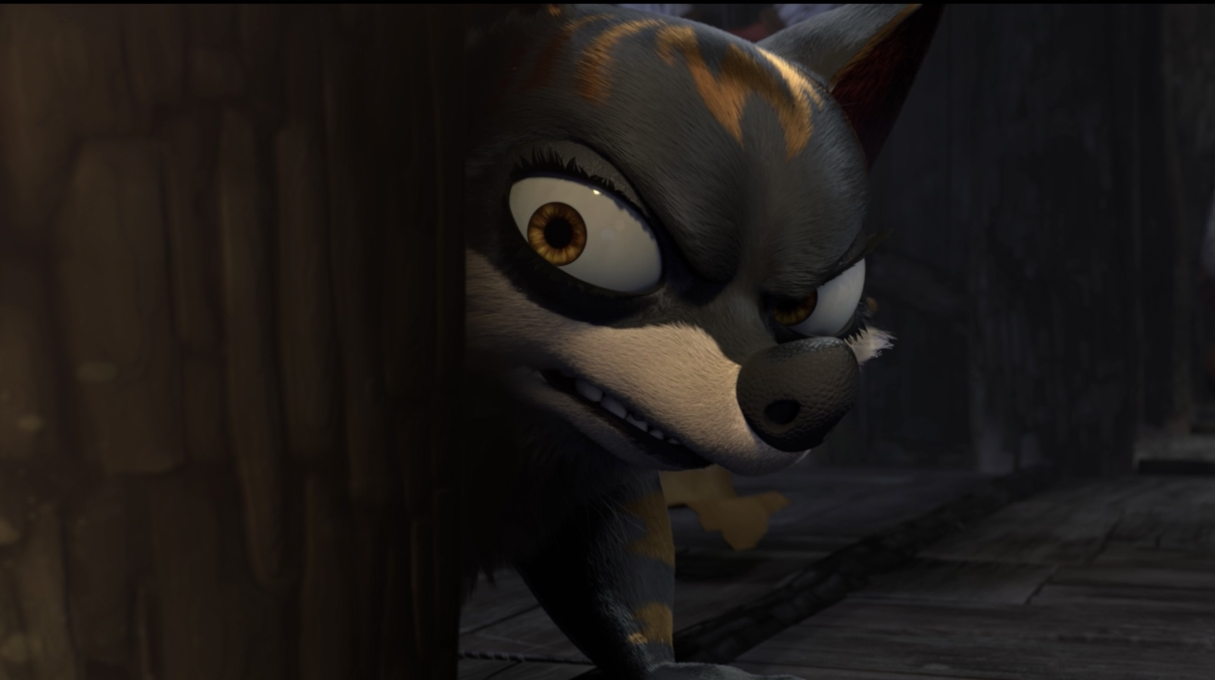
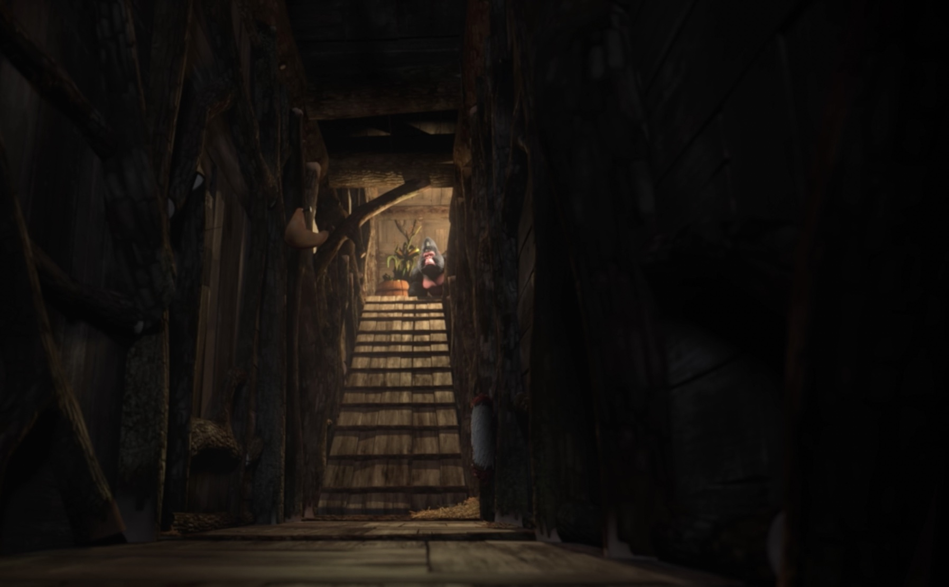
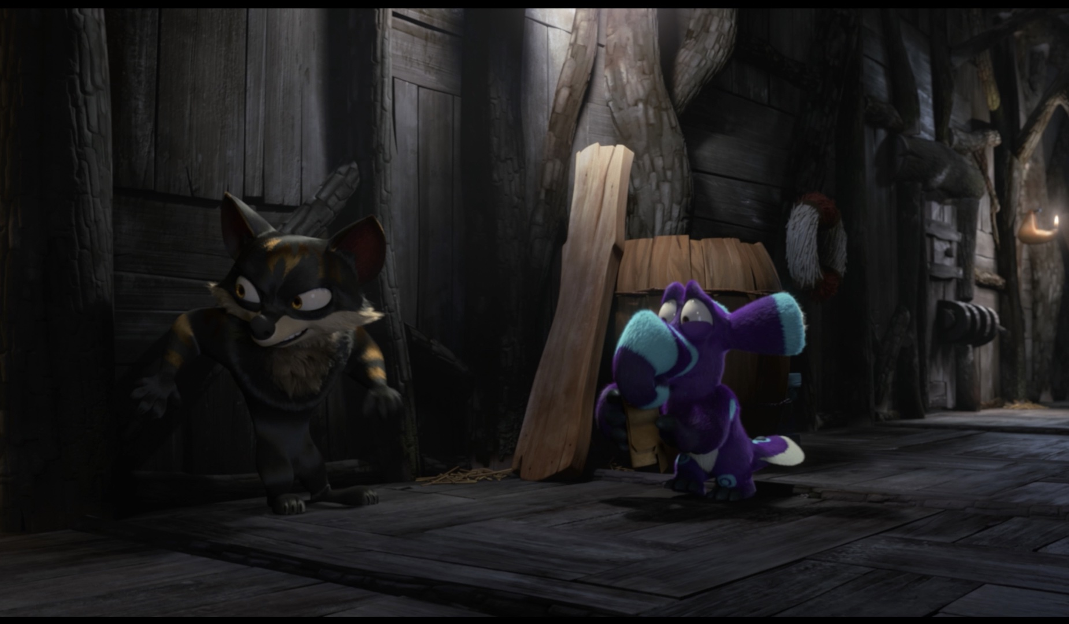
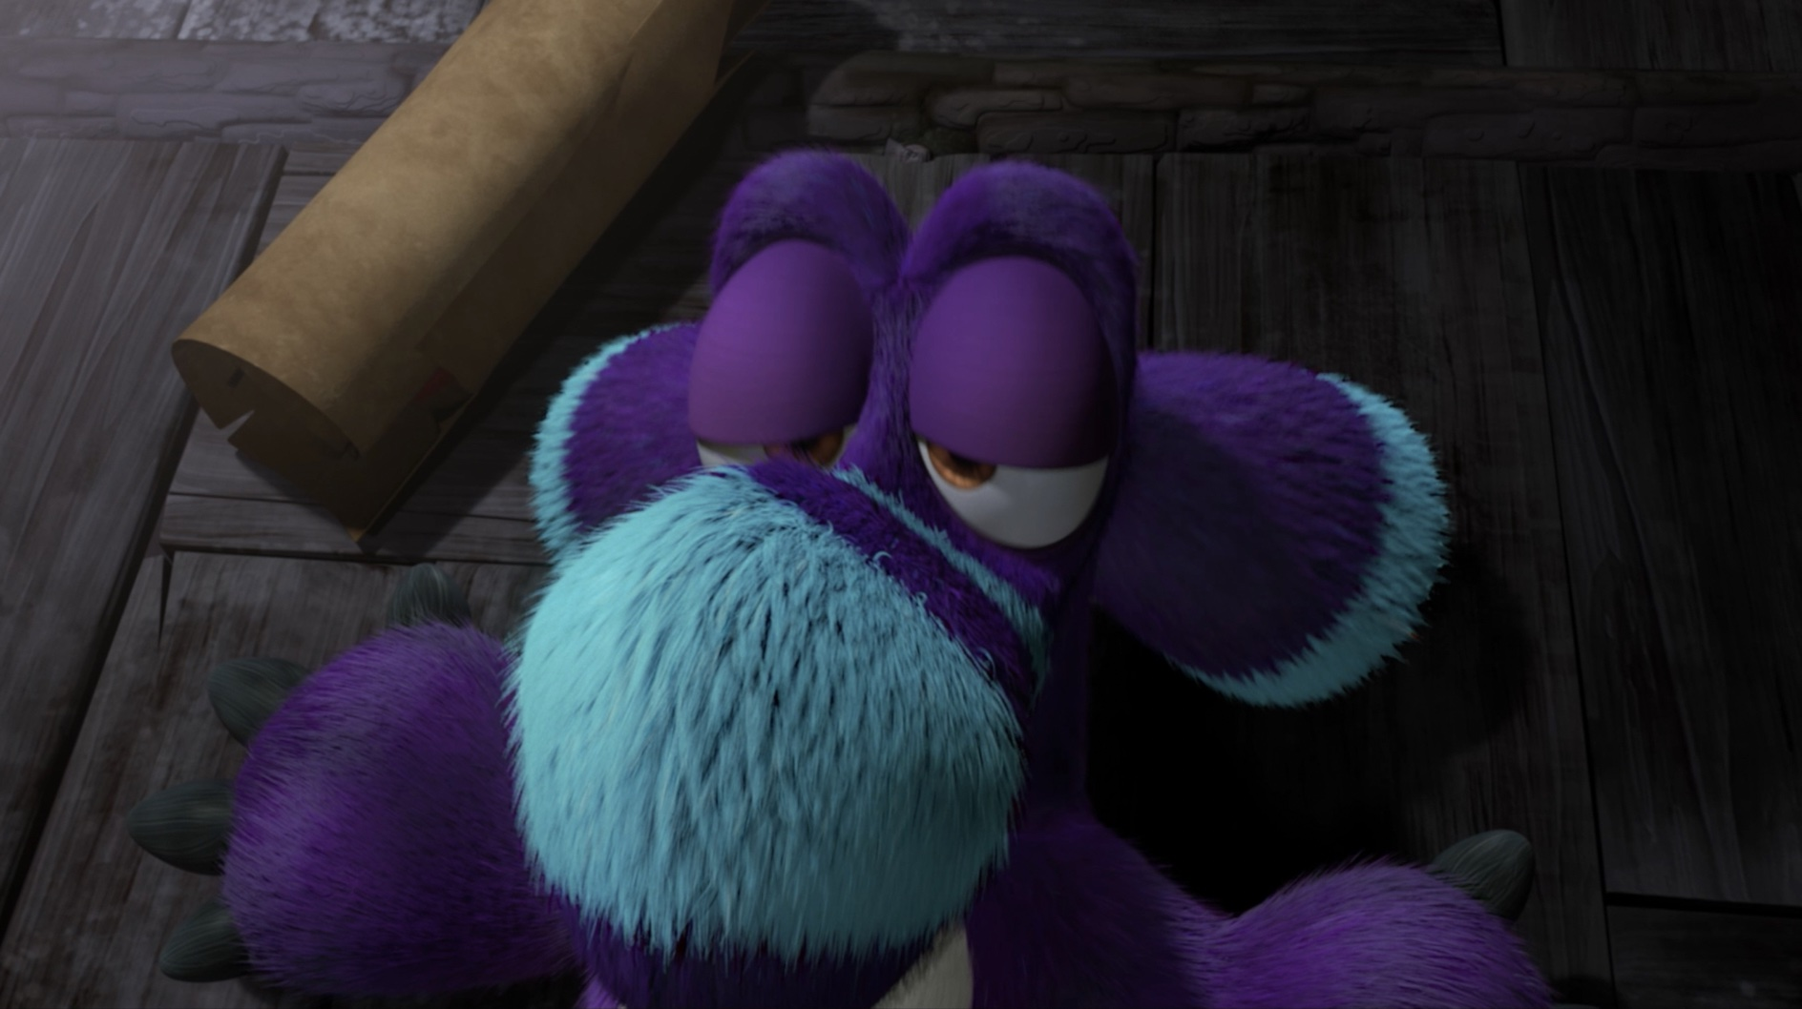
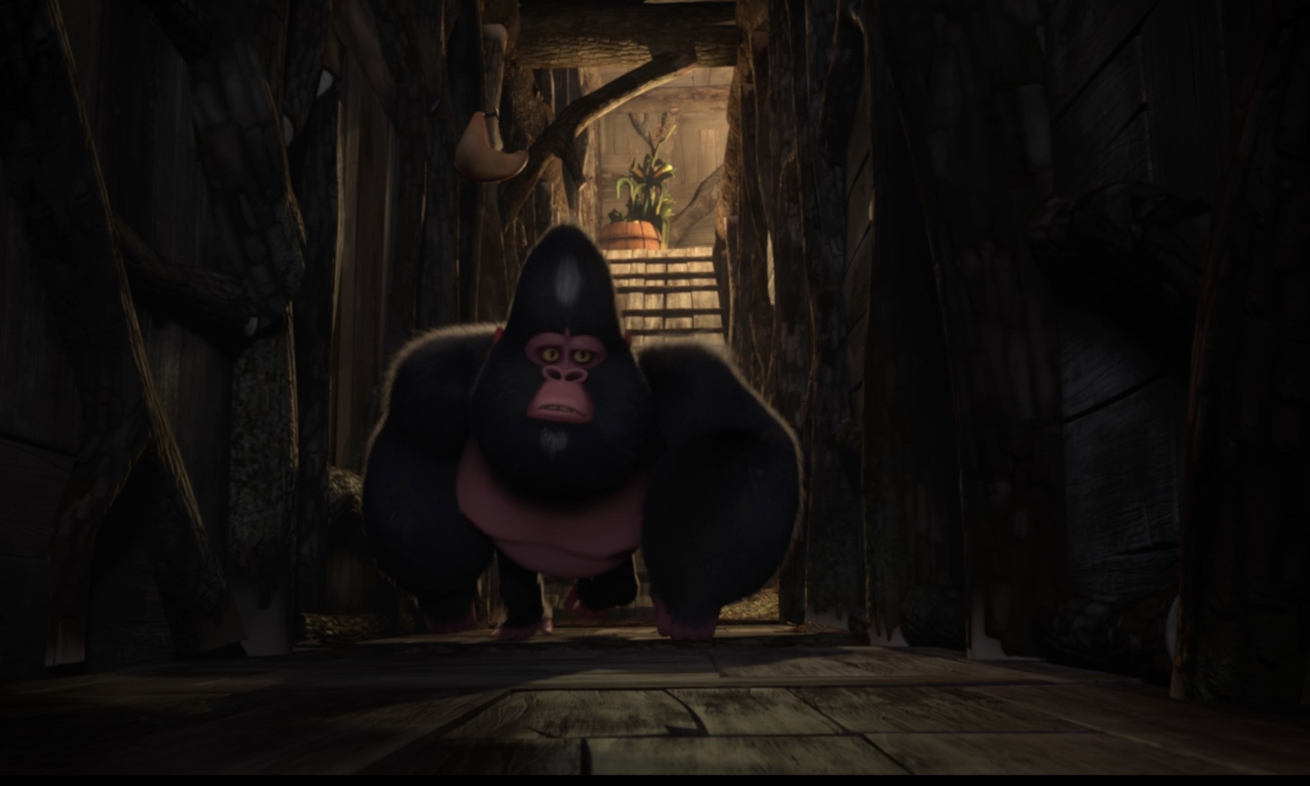

Seite 3
0:19-0:23
0:23-0:26
0:26-0:30
0:30-Ende
Hinweis: Teile des Textes wurden per automatischer Texterkennung aus Bildern übernommen und können Fehler enthalten.
Quelle: Ein-neues-Buch.pdf · praxis.leaschulz.com · Lizenz siehe Materialseite.

